# 4. Алгоритм блока формирования задающих воздействий

Алгоритм блока формирования задающих воздействий разделен на две крупные части: ручное управление с автоматическим детектированием препятствий при обычной езде, а также режим заезда в общественный транспорт. Рассмотрим каждый режим более подробно.

Первым рассмотрим режим ручного управления. Так как у нас относительно малое число колес (всего 6), то удобнее всего будет использовать танковую схему управления, при которой (рис. 4.1).

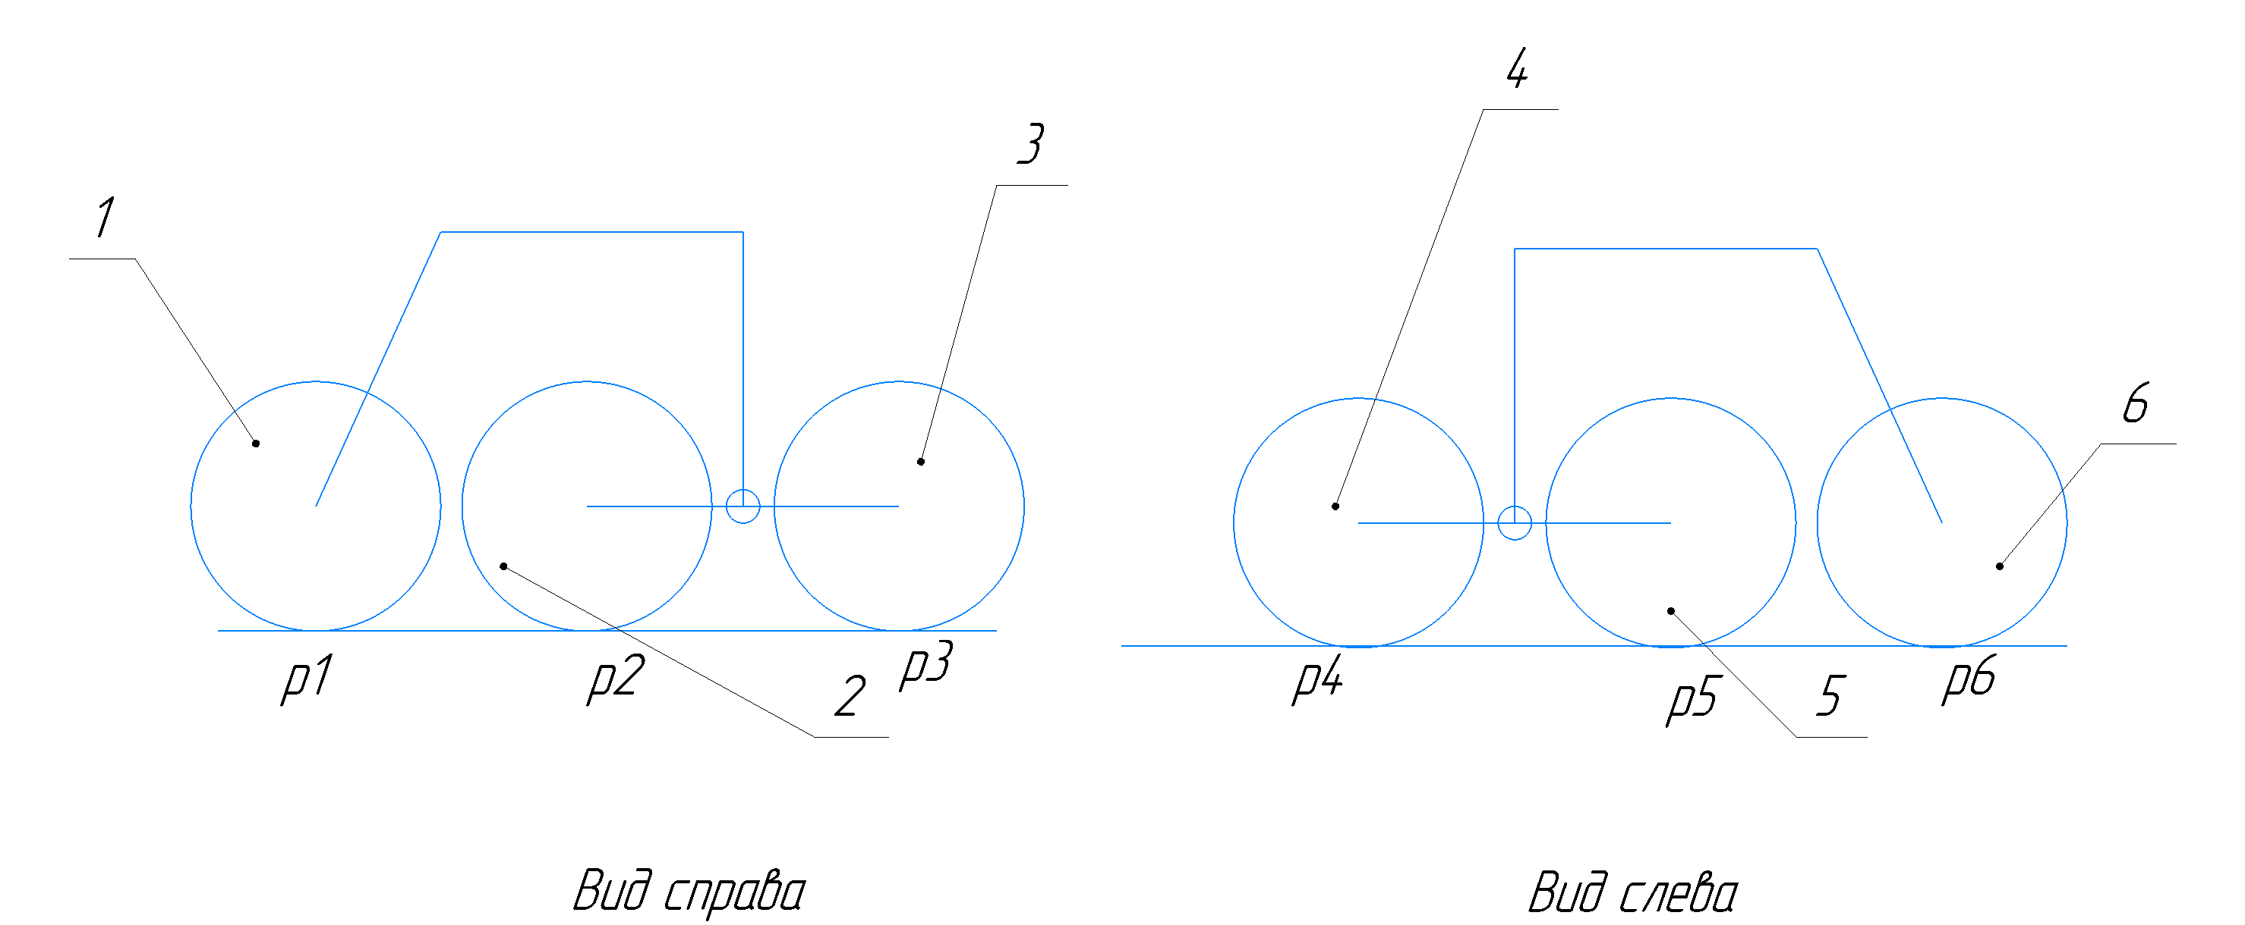

Рис.4.1. Звенья механизма, участвующие в режиме работы 1

При условии отсутствия проскальзывания в точках контакта колес (), моменты на электродвигателях колес равны (), и динамика робота описывается двумя уравнениями (2.2) для левой и правой сторон робота:

(4.1)

, где – коэффициент трения скольжения – 0.01 м в нашем случае [30], m—масса коляски (200 кг)), r – радиус колеса (0.15 м в нашем случае), – угловое ускорение колеса, – момент инерции относительно центра колеса (находится по формуле , где mk – масса колеса).

В формуле (4.1) входными параметрами (с учетом того, что ), является вектор линейных скоростей колес , который связан с передвижением устройства с помощью уравнений кинематики робота с дифференциальным приводом. Чтобы иметь возможность по заданной ориентации робота в пространстве находить необходимый вектор скоростей, сначала решим задачу прямой кинематики (выведем формулы для нахождения ориентации по заданным скоростям колес), а после найдем выражения, которые позволят по ориентации находить скорости колес.

Введем допущение, что движение робота происходит в двумерной плоскости по ровной поверхности, тогда местонахождение и направление движение робота с дифференциальным приводом в глобальной системе координат задается вектором , так как это показано на рис.4.2.

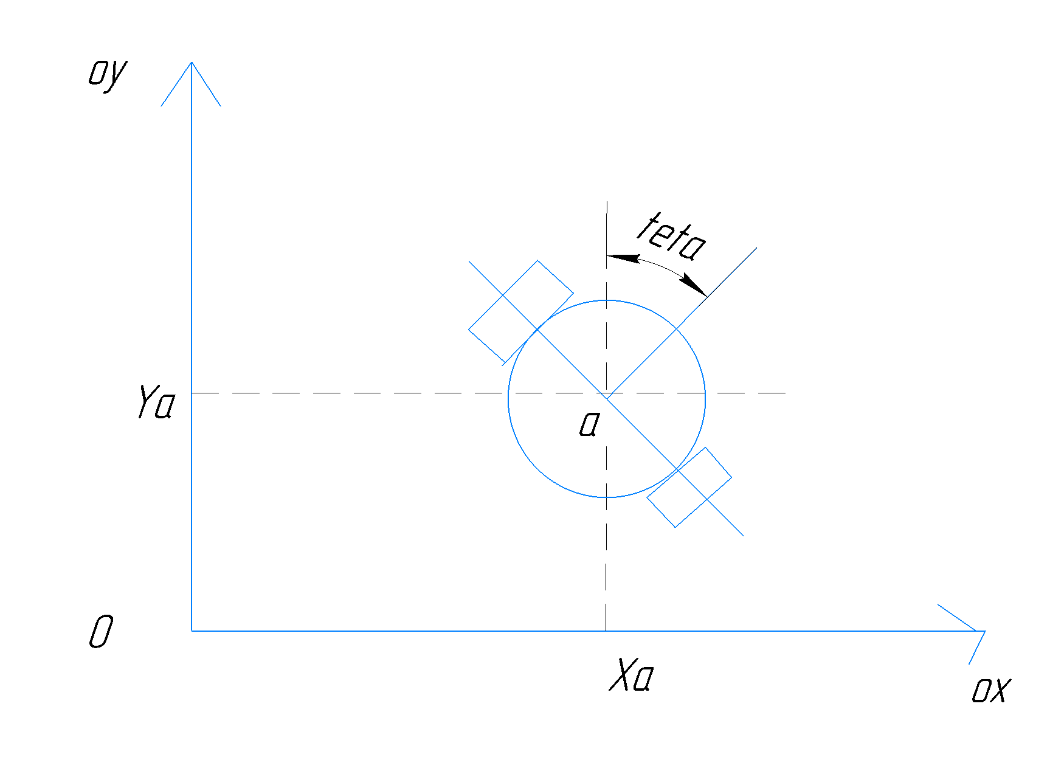

Рис.4.2. Обозначение положения и направления робота в глобальной системе координат

На рис. 4.2 – координата центра масс а робота по оси ox, – координата центра масс а робота по оси оy, – направление движения робота.

Чтобы обеспечивать желаемое направление движения, робот должен будет поворачивать вокруг особой точки, находящейся на оси, совпадающей с осью вращения ведущих колес. Эта точка находится за пределами робота и называется мгновенным центром кривизны траектории (instantaneous center of curvature или ICC). Поворот будет осуществляться с некоторой угловой скоростью . Расчетная схема данной угловой скорости и радиуса кривизны траектории робота показана на рис.4.3.

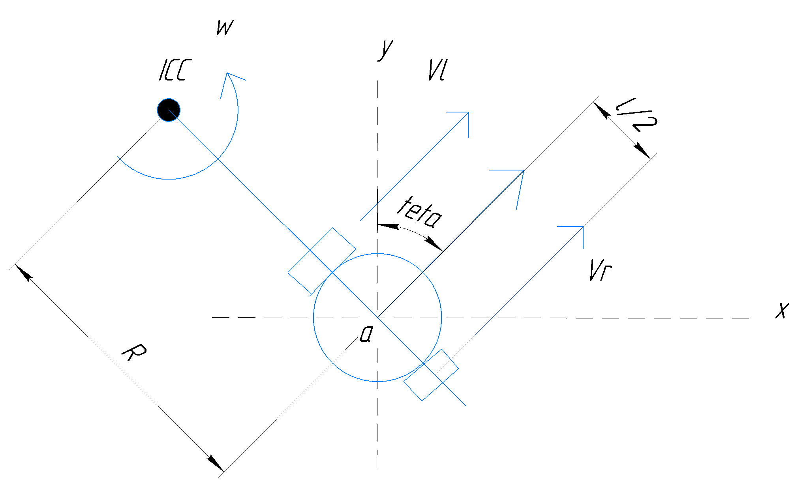

Рис. 4.2. Расчетная схема для угловой скорости поворота и радиуса кривизны траектории

На данной схеме l – длина оси колес, а – радиус кривизны траектории, то есть расстояние между центром робота и точкой ICC.

Применив уравнение связи между линейной и угловой скоростями получим следующую систему выражений для скорости поворота робота:

(4.2)

Преобразовав выражение (4.2), получим систему для определения угловой скорости поворота и радиуса кривизны траектории:

(4.3)

Уравнения из систем (4.2) и (4.3) нам нужны для вывода формул для определения положения робота и его направления по скоростям его колес. Предположим, что робот движется с некоторой угловой скоростью в течение секунд (рис.4.3).

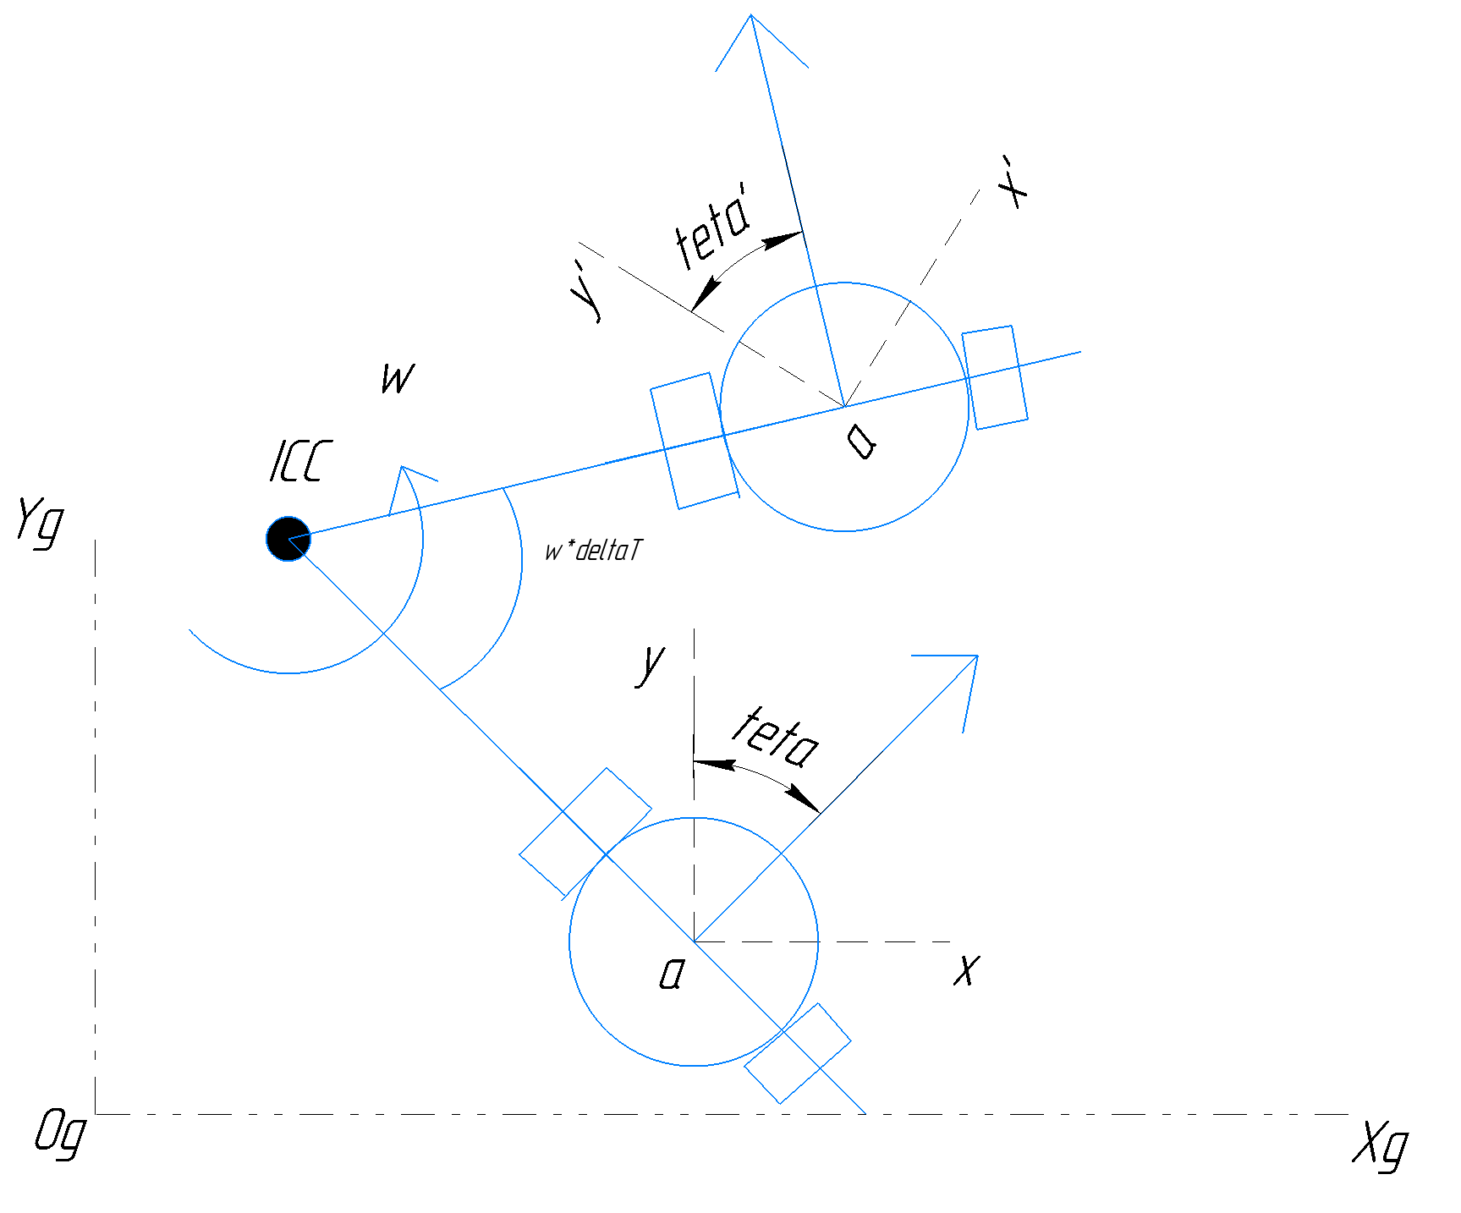

Рис.4.3. Поворот робота вокруг точки ICC за время в глобальных координатах (Xg, Yg)

По рис.4.3 видно, что новое направление движения робота будет находится так:

*.* (4.4)

Положение точки ICC описывается следующим вектором:

. (4.5)

С учетом стартовой позиции (x, y) новое положение робота (x’, y’) может быть получено с помощью 2D-матрицы вращения. Учитывая движение робота с угловой скоростью в течение секунд относительно точки ICC, мы получаем следующую позицию для времени :

(4.6)

Если мы еще добавим в вектор (4.6) выражение для нахождения нового направления движения (4.4), то получим такую векторно-матричную формулу нахождения вектора нового положения робота:

(4.7)

Подставляя в выражение (4.7) значения из выражений (4.3) и (4.5), мы сможем по текущей линейной скорости колес найти текущее положение робота и направление движения. Надо еще сказать, что измерять требуемую линейную скорость достаточно проблематично, поэтому в реальном устройстве эти данные будут вычисляться по показаниям энкодеров, установленных во всех приводах робота, по такой формуле:

(4.8)

, где n – количество импульсов энкодера, поступивших за время , step – длина дуги одного шага энкодера.

Таким образом, выражения (4.3), (4.5), (4.7) и (4.8) образуют модель прямой кинематики рассматриваемого режима.

Теперь, зная формулы для прямой кинематики, найдем выражения для обратной. Для этого нужно преобразовать выражение (4.7), выполнив в нем все арифметические операции:

(4.9)

Следующим шагом подставим выражение для определения вектора ICC (4.5):

(4.10)

Мы получили рекуррентные выражения для определения нового вектора положения робота с учетом его положения в прошлый момент времени, а также расстояния R до точки ICC и угловой скорости поворота робота вокруг точки ICC . А эти величины в свою очередь позволят в свою очередь с помощью формул (4.2) определить искомые . Для того, чтобы выразить , вычтем из текущего положения робота () его положение в предыдущий отрезок времени ():

(4.11)

Уравнение 3 из системы (4.11) легко позволяет получить искомую угловую скорость поворота робота:

(4.12)

C учетом выражения (4.12), оставшиеся два выражения в (4.11) можно будет перезаписать в таком виде:

(4.13)

Найти радиус кривизны траектории R из одного из двух уравнений (4.13) (например, из уравнения для у-ов) не составит труда:

(4.14)

Подставив уравнения (4.12) и (4.14) в выражения (4.2) получим искомые зависимости линейных скоростей колес от положений робота в настоящий момент времени (), желаемого положения робота в следующий момент времени (), геометрических параметров робота и отрезка времени , за который робот должен совершить перемещение из () в ():

(4.15)

(4.16)

Подставив уравнения (4.15) и (4.16) в выражения из (4.2), можно найти суммарные моменты двигателей для каждой из сторон робота (), который требуются для достижения необходимой скорости. Разделив значение суммарного момента для одной стороны на 3, получим моменты, требуемые от каждого двигателя одной стороны (). А зная и номинальную мощность одного двигателя колес (рассчитанную в разделе 2), можно легко найти желаемые угловые скорости каждого колеса , которые затем подаются на локальные контуры управления угловыми скоростями вращения двигателей, согласно рис.3.2.

Таким образом мы вывели уравнения ((4.2), (4.16)), с помощью которых по местоположению робота и его направлению можно высчитать необходимые параметры для двигателей. Осталось только понять, как с помощью джойстика задавать желаемое перемещение.

Рассмотрим сначала схемы конструкции джойстика и проекции рабочей области рукояти на плоскость Oxy (рис.4.4).

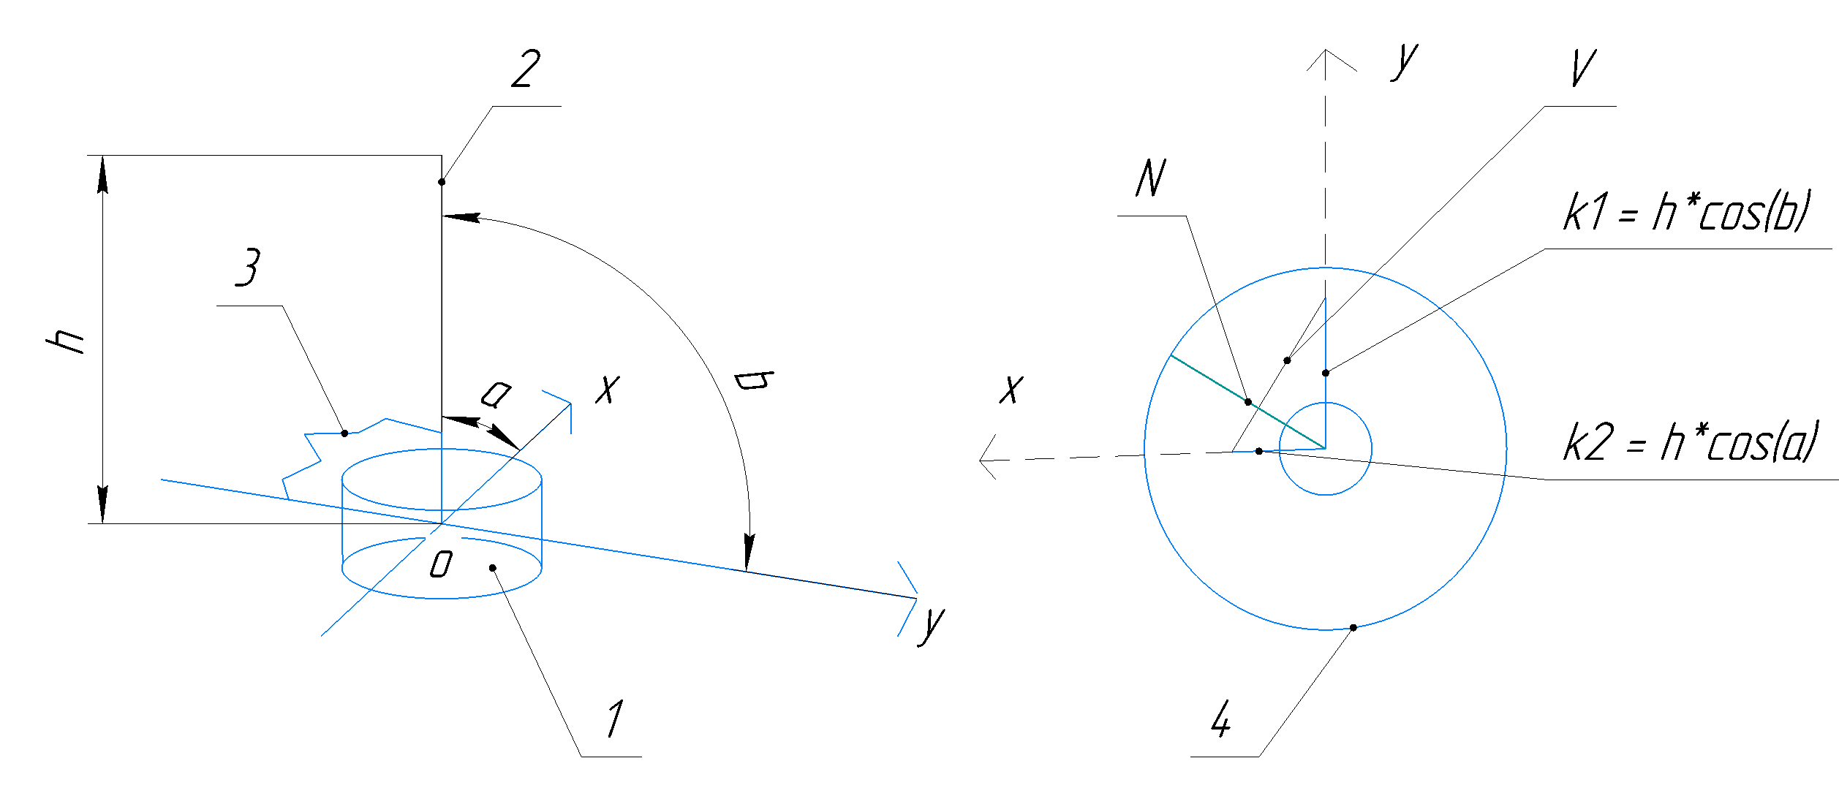

Рис.4.4. Схема конструкции джойстика и проекции рабочей области на плоскость Oxy

На рис.4.4 1 – основание джойстика, 2 – рукоять джойстика, 3 – возвратная пружина, k1 – проекция положения джойстика на ось Y, k2 – проекция положения джойстика на X, V – гипотенуза прямоугольного треугольника с катетами k1 и k2, N – радиус-вектор нового желаемого положения робота, – углы отклонения джойстика от вертикали, h – высота джойстика.

Желаемое положение робота рассчитывается так:

1. Вычисляются две проекции ориентации джойстика на оси X и Y:

(4.17) (4.18)

1. Вычисляются гипотенуза V, а также угол между ней и проекцией на ось X:

(4.19) (4.20)

1. Найденный угол суммируется с углом ориентации робота и таким образом получается желаемая ориентация робота

; (4.21)

1. Вычисляем желаемые координаты так:

(4.22) (4.23)

Таким образом, по формулам (4.17) – (4.23) рассчитывается вектор желаемого положения робота из вектора ориентации джойстика .

А дальше вычисленный вектор желаемого положения подставляется в формулы ((4.1), (4.16)), из которых высчитываются параметры движения, подаваемые на приводы. Осталось только сказать, что САУ робота постоянно получает данные о расстояниях до препятствий с передней камеры, и если минимальное считанное расстояние будет меньше 200 мм, то, независимо от поступивших команд, вперед робот не поедет.

Теперь рассмотрим режим № 2, режим заезда на ступеньку в транспорт. Сначала рассмотрим полный алгоритм заезда (рис.4.5).

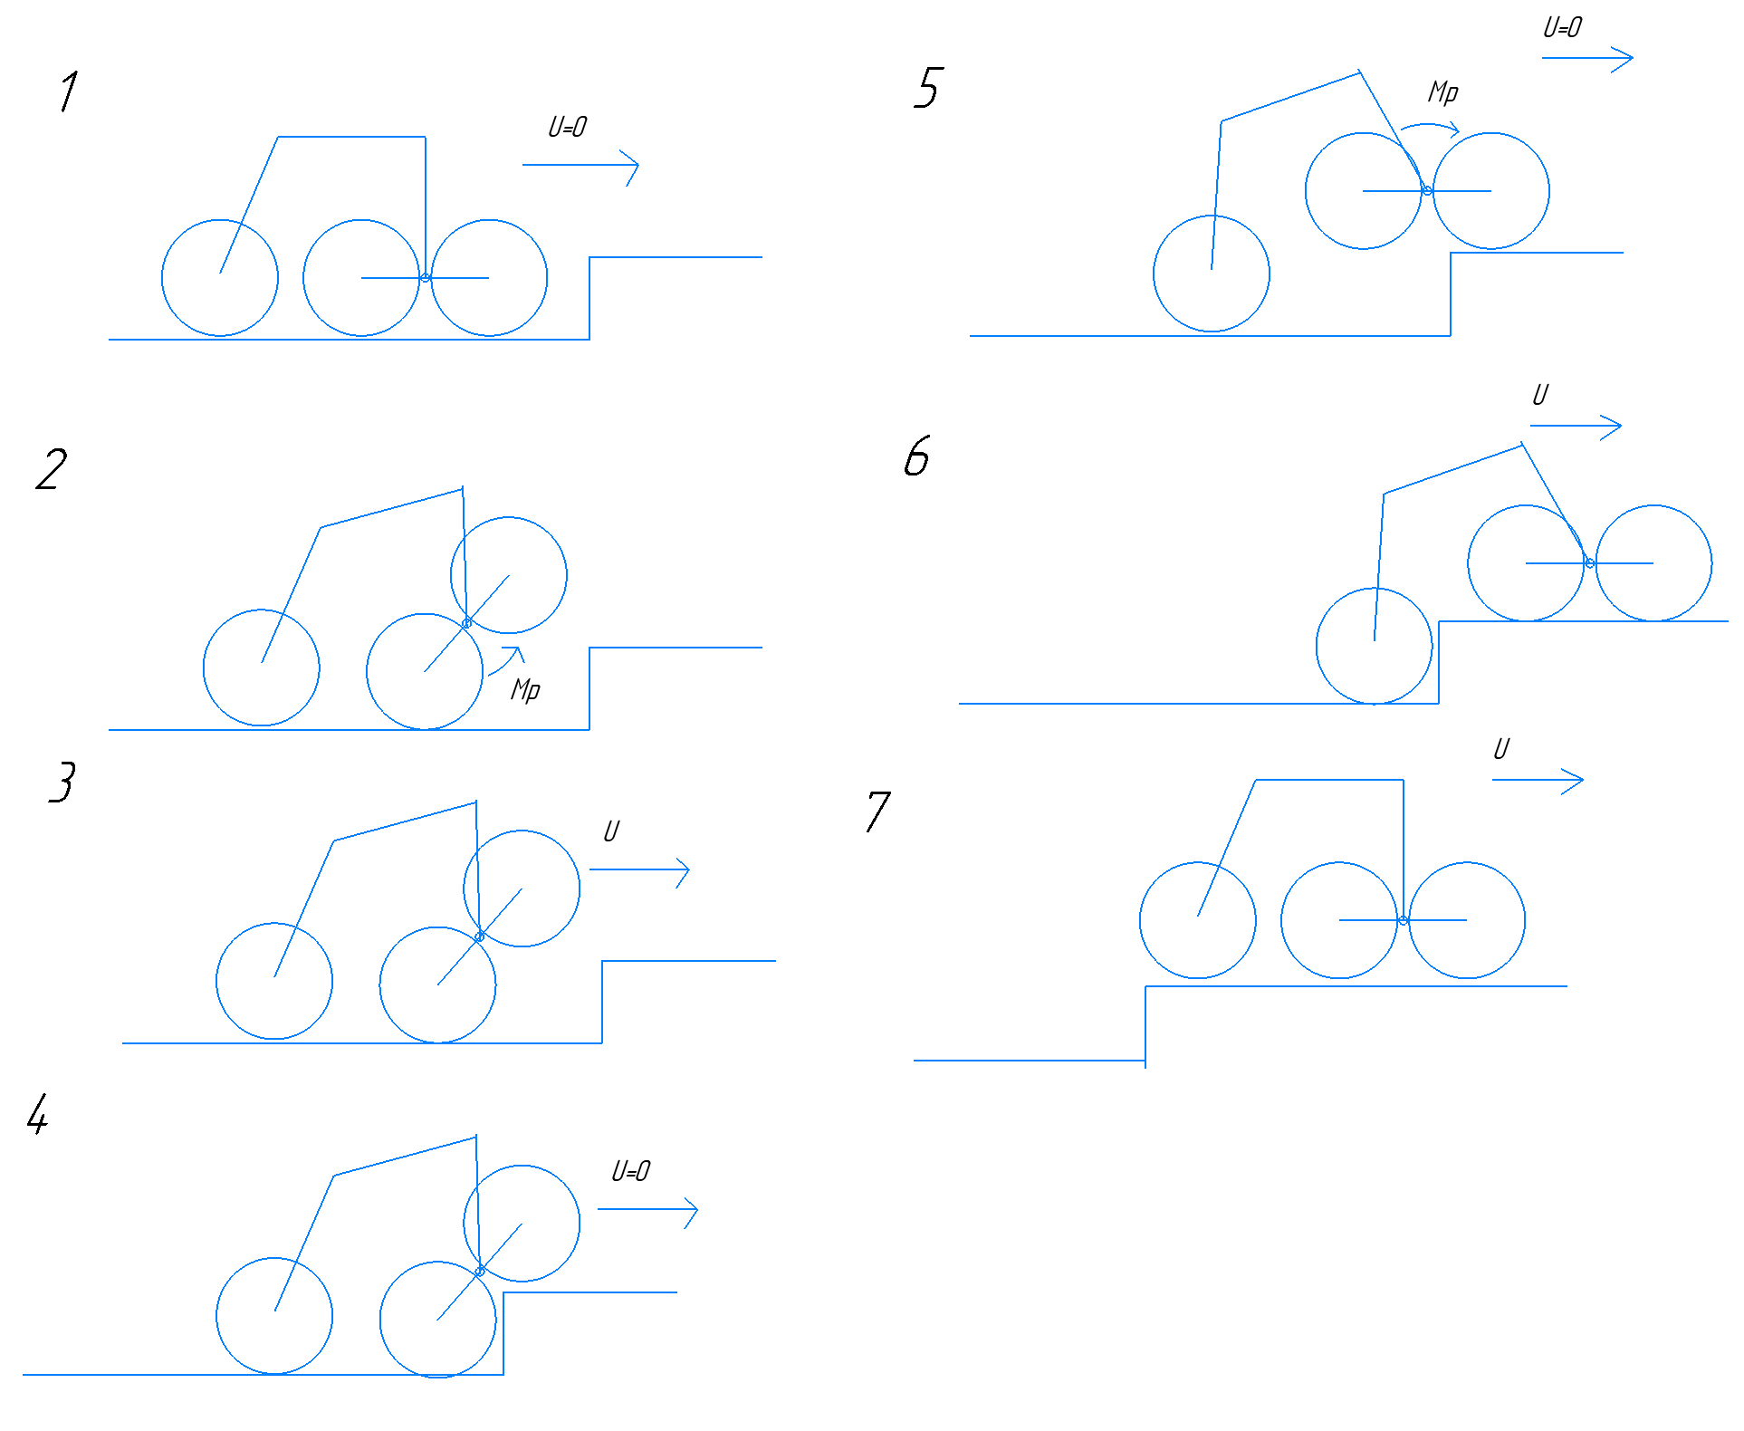

Рис.4.5. Алгоритм заезда в транспорт

На рис.4.5. позиция (1) обозначает подъезд робота ко входу в транспорт, на шаге (2) оператор останавливает движение робота и переводит тумблер управления подвеской в положение подъема передних колес, на шаге (3) оператор ближе подъезжает к ступеньке, так, чтобы переднее колесо находилось над ступенькой, на шаге (4) оператор останавливает движение робота, на шаге (5) оператор переводит с помощью тумблера управления подвеской выводит переднее шасси в горизонтальное положение, на шаге (6) робот под управлением оператора заезжает центральными колесами на ступеньку, на последнем шаге (7) робот, продолжая двигаться вперед, затягивает задние колеса на ступеньку.

На шагах (1), (6), (7) остается рабочей та математическая модель робота, сформированная формулами (4.1)-(4.23).

На шаге (2) кинематики нет, потому что робот стоит, а вся динамика сводится к расчетной формуле момента Mp:

(4.24)

где – угол подъема шасси, l1 – длина балки между передними колесами.

Шаги (3), (4) и (5) характеризуется объединением формул (4.1)-(4.24), угол можно будет задавать углом при отсутствии движения коляски (и при соответствующем положении переключателя поведения шасси).

Схематичное изображение описанного выше алгоритма управления многоканальной САУ показано на рис. 4.6.

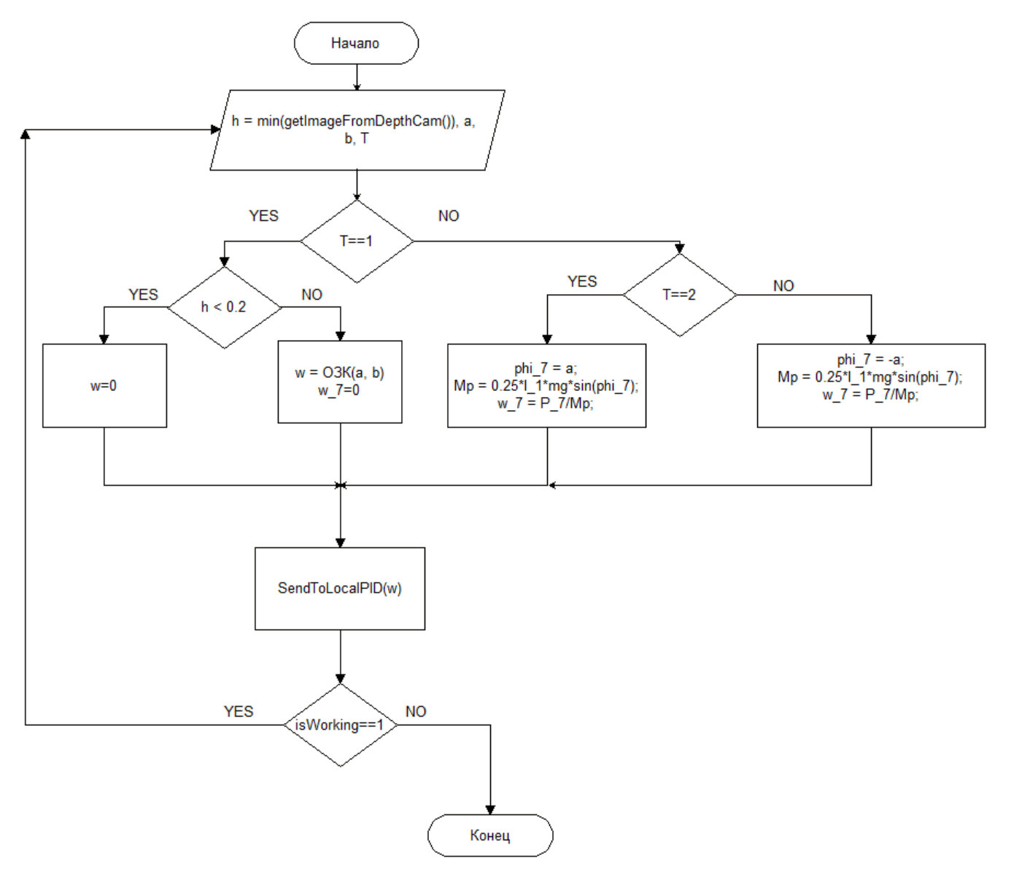

Рис.4.6. Блок-схема алгоритма управления многоканальной САУ

На данной схеме h – расстояние до препятствия, считанное с помощью – функции получения карты расстояний с установленной спереди камеры глубины. Реализация данной функции зависит от выбранной камеры, поэтому ее в данной главе не рассматриваем. – углы положения джойстика. Функция – функция, которая из углов положения джойстика по формулам (4.1)-(4.23) переводит считанные в угловые скорости колес, а функция передает вычисленные значения угловых скоростей в локальные управляющие контуры всех приводов. Флаг показывает, включена ли еще коляска. Переменная T отвечает за показания тумблера переключения режима работы подвески шасси. – константа мощности двигателя подъема шасси.

Таким образом, в этой главе была выведена полная математическая модель робота, позволяющая описать движение робота, как при ручном управления, так и при траекторном методе управления. Также был подробно описал алгоритм работы блока формирования задающих воздействий, работающий поверх разработанной математической модели данного робота и составлена блок-схема данного алгоритма.

# Заключение

В данной курсовой работе была разработана система автоматического управления приводами роботизированной инвалидной коляски, удовлетворяющая параметрам, заданным в техническом задании. Были приведены функциональная и структурная схемы САУ, была проведена проверка на устойчивость по методам Найквиста, Михайлова и Гурвица, определен запас устойчивости по диаграммам Боде. Также была проведена оптимизация PID – регулятора САУ, как линейной, так и нелинейной. Кроме этого, САУ была исследована на робастность. Также был успешно настроен нечеткий регулятор для одного из типов приводов. Была рассмотрена многоканальная САУ, сформирована полная математическая модель данного робота, описывающая его передвижение во всех предусмотренных ТЗ режимах работы, подробно описан алгоритм работы данного аппарата.